

**Công ty TNHH MTV Kim Mỹ Thành**

**Vị trí: Kế toán nội bộ**

* Tổng hợp doanh thu và toàn bộ các hoạt động sản xuất kinh doanh của công ty. Kiểm soát thu – chi và chi phí. Thực hiện các giao dịch với ngân hàng;

- Theo dõi công nợ của công ty với khách hàng và nhà cung cấp;

- Lập dự toán, báo giá, hợp đồng;

- Chấm công và tính lương cho nhân viên;

- Đặt mua vật liệu với các đối tác kinh doanh;

- Theo dõi, quản lý hóa đơn GTGT của công ty.

**MỤC TIÊU NGHỀ NGHIỆP**

Tháng 7/2017 đến tháng 3/2022

Vị trí: Kế toán nội bộ

* Tổng hợp doanh thu và toàn bộ các hoạt động sản xuất kinh doanh của công ty. Kiểm soát thu – chi và chi phí. Thực hiện các giao dịch với ngân hàng;

- Theo dõi công nợ của công ty với khách hàng và nhà cung cấp;

- Lập dự toán, báo giá, hợp đồng;

- Chấm công và tính lương cho nhân viên;

- Đặt mua vật liệu với các đối tác kinh doanh.

Tháng 8/2016 đến tháng 5/2017

Chuyên ngành kế toán doanh nghiệp

**Trường cao đẳng thương mại Đà Nẵng**

**Công ty TNHH Tâm Việt Window**

**KINH NGHIỆM VIỆC LÀM**

* Mong muốn tìm được công việc ổn định lâu dài, môi trường làm việc thân thiện, mức lương tốt, chính sách đãi ngộ tốt. Với những kỹ năng và kinh nghiệm có được về công việc kế toán, mong muốn trở thành nhân viên của Công ty và đóng góp cho sự phát triển của Công ty.

Phầm mềm kế toán MMISFFastF

Microsoft Excel

Microsoft Word

**KỸ NĂNG**

**TRÌNH ĐỘ HỌC VẤN**

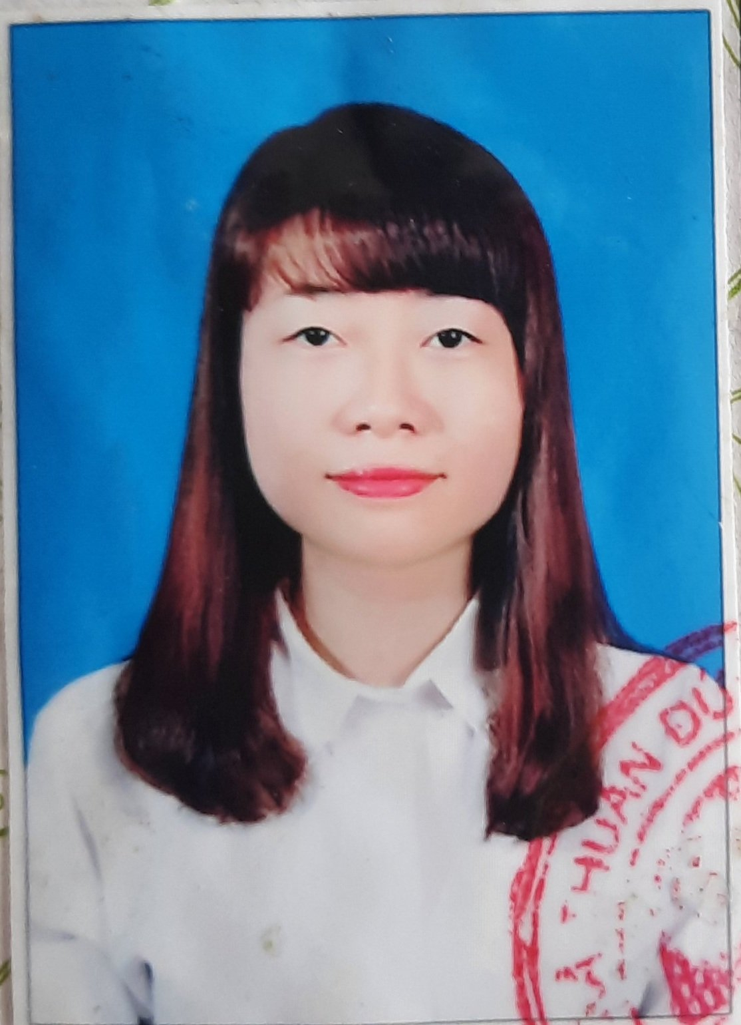

- Họ và tên: Mai Thị Hoàng Linh

* Giới tính: Nữ
* Ngày sinh: 07/08/1995
* Điện thoại:0983.349.847
* Email: [maihoanglinh78@gmail.com](mailto:maihoanglinh78@gmail.com)
* Địa chỉ: Xã Thuận Đức, TP. Đồng Hới, Quảng Bình

**THÔNG TIN**